## РОССИЙСКИЙ УНИВЕРСИТЕТ ДРУЖБЫ НАРОДОВ

#### Факультет физико-математических и естественных наук Кафедра прикладной информатики и теории вероятностей

## ОТЧЕТ

## ПО ЛАБОРАТОРНОЙ РАБОТЕ № 1

### дисциплина: Архитектура компьютера

##### Студент: Абакумов Тимофей Александрович

##### Группа: НММбд-01-24

#### МОСКВА

##### 2024 г.

**Содержание**

1. Цель работы 3
2. Задание 4
3. Теоретическое введение 5
4. Выполнение лабораторной работы 6
5. Выводы 13

# Цель работы

Цель - приобретение практических навыков работы с операционной системой на уровне командной строки (организация файловой системы, навигация по файловой системе, создание и удаление файлов и директорий).

1. Техническое обеспечение:

# Задание

* 1. Перемещение по файловой системе
  2. Создание пустых каталогов и файлов
  3. Перемещение и удаление файлов или каталогов
  4. Команда cat: вывод содержимого файлов

1. Задание для самостоятельной работы:

В ходе выполнения лабораторной работы предстоит:

* 1. Воспользоваться командой pwd, чтобы узнать полный путь к своей домашней директории.
  2. Ввести следующую последовательность команд cd mkdir tmp cd tmp pwd cd /tmp pwd и объяснить, почему вывод команды pwd при переходе в каталог tmp дает разный результат.
  3. Пользуясь командами cd и ls, посмотреть содержимое корневого каталога, домашнего каталога, каталогов /etc и /usr/local.
  4. Пользуясь изученными консольными командами, в своём домашнем каталоге создать каталог temp и каталог labs с подкатологами lab1, lab2 и lab3 одной командой. В каталоге temp создать файлы text1.txt,text2.txt,text3.txt. Пользуясь командой ls, убедиться, что все действия выполнены успешно (каталоги и файлы созданы).
  5. C помощью любого текстового редактора (например, редактора mcedit) записать в файл text1.txt свое имя, в файл text2.txt фамилию, в файл text3.txt учебную группу. Вывести на экран содержимое файлов, используя команду cat. Для открытия текстового редактора в командной строке необходимо указать его название и имя редактируемого файла. Например bash user@dk4n31:~/temp$ mcedit text1.txt
  6. Скопировать все файлы, чьи имена заканчиваются на .txt, из каталога ~/temp в каталог labs. После этого переименовать файлы каталога labs и переместить их: text1.txt переименовать в firstname.txt и переместить в подкаталог lab1, 12 Демидова А. В. Архитектура ЭВМ text2.txt в lastname.txt в подкаталог lab2, text3.txt в id-group.txt в подкаталог lab3. Пользуясь командами ls и cat, убедиться, что все действия выполнены верно.
  7. Удалить все созданные в ходе выполнения лабораторной работы файлы и каталоги.

# Теоретическое введение

Операционная система (ОС)— это комплекс взаимосвязанных программ, предназначенных для управления ресурсами компьютера и организации взаимодействия с пользователем. Сегодня наиболее известными операционными системами являются ОС семейства Microsoft Windows и UNIX-подобные системы. GNU Linux — семейство переносимых, многозадачных и многопользовательских операционных систем, на базе

ядра Linux, включающих тот или иной набор утилит и программ проекта GNU, и, возможно, другие компоненты. Как и ядро Linux, системы на его основе, как правило, создаются и распространяются в соответствии с моделью разработки свободного и открытого программного обеспечения (Open-Source Software). Linux-системы распространяются в основном бесплатно в виде различных дистрибутивов. Дистрибутив GNU Linux — общее определение ОС, использующих ядро Linux и набор библиотек и утилит, выпускаемых в рамках проекта GNU, а также графическую оконную подсистему X Window System. Дистрибутив готов для конечной установки на пользовательское оборудование. Кроме ядра и, собственно, операционной системы дистрибутивы обычно содержат широкий набор приложений, таких как редакторы документов и таблиц, мультимедийные проигрыватели, системы для работы с базами данных и т.д. Существуют дистрибутивы, разрабатываемые как при коммерческой поддержке (Red Hat / Fedora, SLED

/ OpenSUSE, Ubuntu), так и исключительно усилиями добровольцев (Debian, Slackware, Gentoo, ArchLinux).

# Выполнение лабораторной работы

Для начала с помощью команды pwd узнаем полный путь к нашему домашнему каталогу:



Рис.1 Путь к домашнему каталогу

Команда cd позволяет сменить текущий каталог на другой. Перейдем в подкаталог Документы моего домашнего каталога указав относительный путь, после этого перейдём в каталог local – подкаталог usr корневого каталога указав абсолютный путь к нему (/usr/local):

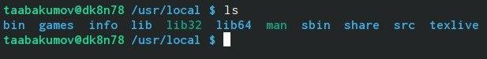

Рис.2 Подкаталог usr корневого каталога

Для просмотра списка файлов текущего каталога используем команду ls без аргументов:

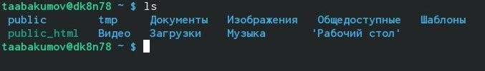

Рис.3 Список файлов

Выведем список файлов подкаталога Документы моего домашнего каталога указав относительный путь:

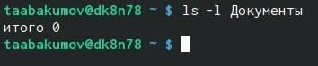

Рис.4 Список файлов подкаталога Документы Выведите список файлов каталога /usr/local указав абсолютный путь к нему:

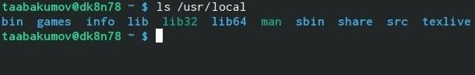

Рис.5 Список файлов каталога /usr/local Для данной команды существует довольно много опций (ключей):

-h вывод для каждого файла его размера

6

-l вывод дополнительной информации о файлах (права доступа, владельцы и группы, размеры файлов и время последнего доступа):

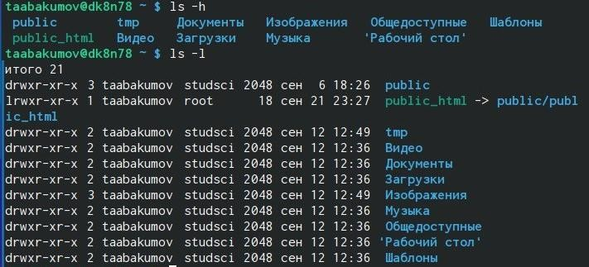

Рис.6 Команда ls -h и ls -l

-a вывод списка всех файлов, включая скрытые файлы (в Linux названия скрытых файлов начинаются с точки)

-R рекурсивный вывод списка файлов и подкаталогов и др.:

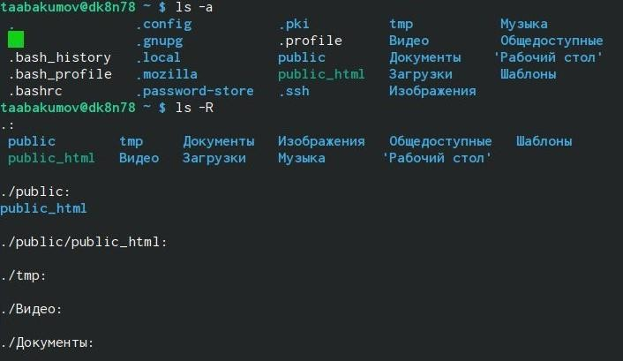

Рис. 7 Команда ls -a и ls -R

Приступим к созданию пустых каталогов и файлов. Создадим в домашнем каталоге подкаталог с именем parentdir, затем создадим подкаталог в существующем каталоге:

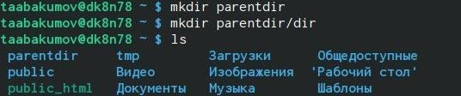

Рис.8 Создание каталога и подкаталога

Для создания файлов может быть использована команда touch, создадим файл test.txt в каталоге ~/newdir/dir1/dir2 и проверим его наличие с помощью команды ls:

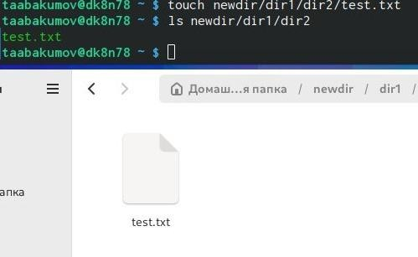

Рис.9 Создание файла

Команда rm удаляет файлы и (или) каталоги, она имеет следующие опции:

* -r или -R: рекурсивное удаление (это обязательная опция для удаления любого каталога, пустого или содержащего файлы и (или) подкаталоги);
* -i: запрос подтверждения перед удалением;
* -v: вывод подробной информации при выполнении команды;
* -f: принудительное удаление файлов или каталогов.

Запросив подтверждение на удаление каждого файла в текущем каталоге, удалим в подкаталоге /newdir/dir1/dir2/ все файлы с именами, заканчивающимися на .txt, а также

рекурсивно удалим из текущего каталога без запроса подтверждения на удаление каталог newdir, а также файлы, чьи имена заканчиваются на .txt:



Рис.10 Удаление файлов

Используя команды cp и mv файл test1.txt скопируем, а test2.txt переместим в каталог parentdir3:

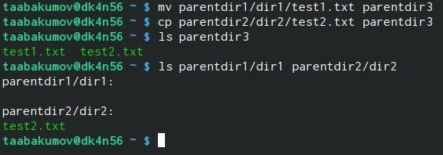

Рис.11 Копирование и перемещение файлов

Также команда mv может быть использована для переименования файлов и каталогов, а команда cp позволяет сделать копию файла с новым именем Переименуйте файл test1.txt из каталога parentdir3 в newtest.txt, запрашивая подтверждение перед перезаписью, и скопируем файл test2.txt в parentdir3, предварительно переименуя его в subtest2.txt:

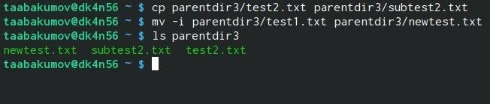

Рис.12 Переименование файлов

Команда cat объединяет файлы и выводит их на стандартный вывод (обычно это экран):

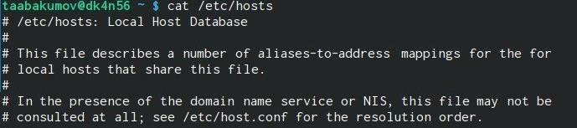

Рис.13. Команда cat

Приступим к выполнению заданий для самостоятельной работы. Воспользовавшись командой pwd, узнаем полный путь к своей домашней директории:



Рис.14 Путь к домашней директории

Введём следующую последовательность команд:

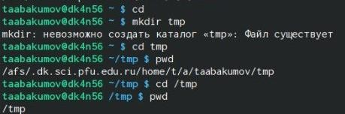

Рис.15 Последовательность команд

Вывод команды pwd при переходе в каталог tmp дает разный результат, потому что изначально мы узнали полный путь к домашней директории без каких-либо аргументов, затем, введя команду cd tmp мы перешли в подкаталог tmp, указав относительный путь, где при нахождении полного пути является сам каталог tmp.

Пользуясь изученными консольными командами, в своём домашнем каталоге создадим каталог temp и каталог labs с подкатологами lab1, lab2 и lab3 одной командой. В каталоге temp создадим файлы text1.txt,text2.txt,text3.txt. Пользуясь командой ls, убедимся, что все действия выполнены успешно (каталоги и файлы созданы):

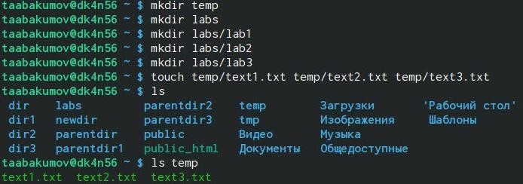

Рис.16 Создание каталогов temp и labs

C помощью любого текстового редактора mcedit запишем в файл text1.txt свое имя, в файл text2.txt фамилию, в файл text3.txt учебную группу. Выведите на экран содержимое файлов, используя команду cat:

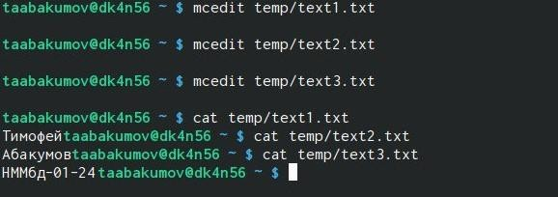

Рис.17 Запись в файлы своих личных данных

Далее скопируем все файлы, чьи имена заканчиваются на .txt, из каталога ~/temp в каталог labs. После этого переименуем файлы каталога labs и переместим их: text1.txt переименуем в firstname.txt и переместим в подкаталог lab1, text2.txt в lastname.txt в подкаталог lab2, text3.txt в id-group.txt в подкаталог lab3. Пользуясь командами ls и cat, убедимся, что все действия выполнены верно:

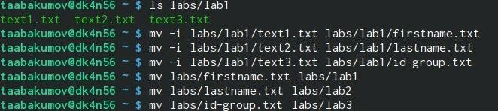

Рис.18 Переименование и перемещение файлов

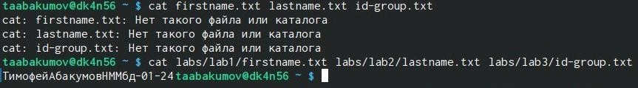

Рис.19 Использование команды cat

После всех проделанных операций завершим лабораторную работу, удалив все созданные в ходе выполнения лабораторной работы файлы и каталоги:

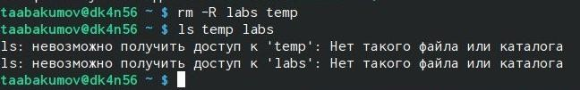

Рис.20 Удаление созданных каталогов

# Выводы

В ходе выполнения этой лабораторной работы я узнал что такое командная строка, узнал как получить информацию об интересующей мне команде, разобрался чем относительный путь к файлу отличается от абсолютного, смог научиться определять абсолютный путь к текущей директории, при помощи определённых команд смог удалить файл и каталог, научился

запускать несколько команд в одной строке.